INNOVATIVE TEMPERIERTECHNIK IM FOKUS DER PROZESSINDUSTRIE
LAUDA präsentiert Innovationen der Temperierung auf der ACHEMA

Lauda-Königshofen, 15. August 2022 – Die ACHEMA, Weltleitmesse für die internationale Prozessindustrie, versammelt vom 22. bis 26. August 2022 Experten, Anwender und Fachpresse aus der ganzen Welt in den Frankfurter Messehallen. Die LAUDA DR. R. WOBSER GMBH & CO. KG präsentiert auf ihrem Stand in Halle 4.0, Stand C26, digitale Innovationen aus der Temperiertechnik und gibt einen Einblick in die Möglichkeiten bei der Kühlung von Wasserstoff – einem der Trendthemen der diesjährigen ACHEMA. Im Gegensatz zu den bisherigen Messeauftritten auf der ACHEMA konzentriert sich LAUDA in diesem Jahr bewusst auf die Schwerpunkte Verfahrenstechnik und Prozessindustrie, um die eigene Erfahrung und das Portfolio im Bereich der industriellen Temperierung in den Vordergrund zu rücken.

»Die Prozessindustrie mit ihren vielfältigen Anwendungen und zukunftsgerichteten Entwicklungen gehört zu unseren wichtigsten Zielmärkten«, erklärt der für Vertrieb verantwortliche Geschäftsführer von LAUDA, Dr. Ralf Hermann. «Wir haben durch unsere jahrzehntelange Arbeit auf diesem Gebiet ein tiefgreifendes Verständnis und die notwendige Expertise für die anspruchsvollsten Temperieraufgaben in der Prozesstechnik. Entsprechend freuen wir uns, unseren Kunden und Partnern endlich wieder in Präsenz unsere neuesten Entwicklungen präsentieren und neue Impulse geben zu können.«

Prozessthermostate mit nativer App-Steuerung und digitale Produkte von LAUDA

Im Bereich der Reaktortemperierung präsentiert LAUDA mit der neuen Generation der LAUDA Integral Prozessthermostate leistungsstarke Temperiergeräte mit einer intuitiven Steuerung über mobile Endgeräte. Seine digitalen Innovationen bündelt LAUDA unter dem Messemotto EMPOWERING EXCELLENCE. FOR A BETTER FUTURE. Mit klug durchdachten Weiterentwicklungen der Temperiertechnik, die Anwenderprozesse optimal ergänzen und erst ermöglichen, unterstützt LAUDA seine Kunden in Branchen wie Chemie, Pharma, Elektromobilität oder Wasserstoff, mit exakter Temperierung die Welt zu verbessern.

Die smarte Vernetzung von Prozesstechnik und Temperiertechnik schreitet mit LAUDA.LIVE weiter voran. Mit dieser digitalen Plattform werden LAUDA Temperierlösungen zu vollständig vernetzten und intelligenten IoT-Geräten. Die digitalen Produkte bieten Nutzern umfassende Asset-Management-Funktionen sowie intelligente Analyse- und Überwachungstools und optimieren die Betriebszeit, Zuverlässigkeit und Leistung der LAUDA Geräte. Eine Demonstration von LAUDA.LIVE erwartet Besucher auf der ACHEMA am Stand von LAUDA.

Sein umfangreiches Know-how im Bereich der Prozessindustrie demonstriert LAUDA auf der ACHEMA mit einer LAUDA ITH Wärmeübertragungsanlage zur Prozesstemperierung. Die industrielle Anlage bietet Arbeitstemperaturen bis zu maximal 550 °C und eine Heizleistung von 3 – 500 kW und ist damit ideal gerüstet, um individuelle Temperieraufgaben in Anwendungen der Prozessindustrie zu bewältigen. LAUDA Experten vor Ort beantworten gerne die Fragen der Besucher und sprechen über kundenspezifische Temperierlösungen.

Wenn Sie ein persönliches Interview wünschen, stehen Ihnen unser Geschäftsführender Gesellschafter, Dr. Gunther Wobser vom 24.-26.8.22 und unser Leiter Produktmanagement, Enrico Bossart vom 22.-24.8.22 auf der Messe zu Verfügung. Bitte kontaktieren Sie uns diesbezüglich so zeitig wie möglich, damit wir ausreichend Zeit zur Planung haben und uns genügend Zeit für Sie und Ihre Fragen nehmen können. Vielen Dank.

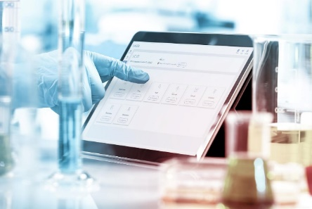 | 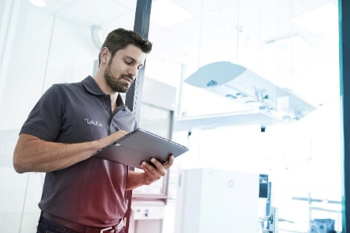 | 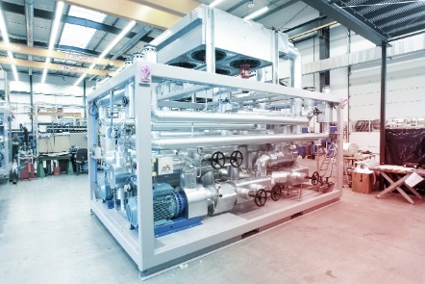
Mit LAUDA.LIVE werden alle Temperier- und Laborlösungen zu vollständig vernetzten und intelligenten IIoT-Geräten. © lauda.de | LAUDA Integral IN Prozessthermostate lassen sich intuitiv über mobile Endgeräte mithilfe der neuen Command App für Android, iOS und Windows bedienen. © lauda.de | Perfekte Temperierung für die Prozessindustrie: LAUDA zeigt auf der ACHEMA industrielle Wärmeübertragungsanlagen. © lauda.de

Wir sind LAUDA – Weltmarktführer für exakte Temperaturen. Unsere Temperiergeräte und -anlagen sind das Herz wichtiger Applikationen und leisten so einen Beitrag für eine bessere Zukunft. Als Komplettanbieter gewährleisten wir die optimale Temperatur in Forschung, Produktion und Qualitätskontrolle. Wir sind der zuverlässige Partner für Elektromobilität, Wasserstoff, Chemie, Pharma/Biotech, Halbleiter und Medizintechnik. Mit kompetenter Beratung und innovativen Lösungen begeistern wir unsere Kunden seit über 65 Jahren täglich neu – weltweit.

Pressekontakt
Für die Presse stellen wir sehr gerne aufbereitete Informationen über unser Unternehmen, die LAUDA FabrikGalerie und unsere Projekte im Bereich Innovationsförderung, Digitalisierung und Ideenmanagement zur Verfügung. Wir freuen uns auf einen offenen Austausch mit Ihnen – sprechen Sie uns an!

ROBERT HORN CLAUDIA HAEVERNICK
Unternehmenskommunikation Leiterin Unternehmenskommunikation
T + 49 (0) 9343 503-162 T + 49 (0) 9343 503-349
robert.horn@lauda.de claudia.haevernick@lauda.de

